Programowanie obiektowe
Java

Autor: dr inż. Zofia Kruczkiewicz

Literatura:
- L. Lemay, R. Cadenhead Java 2 dla każdego
- P. Naughton Podręcznik Języka Programowania Java
- Krzysztof Barteczko JAVA, wykłady i ćwiczenia
- Boone Barry Java dla programistów C i C++
Linki do oprogramowania Java SDK1.4.2
Java 2 Software Development Kit, Standard Edition, version 1.4.2 –
http://java.sun.com/j2se/1.4.2/download.html
Środowiska programistyczne np:
- Borland Jbuilder
- Symantec Visual Café
- JCreator http://www.jcreator.com/download.htm
(wersja free http://www.jcreator.com/download.htm)
- Eclipse http://www.eclipse.org/downloads/index.php
- Help ( http://www.allimant.org/javadoc/jdk14e.html)
1. Charakterystyka języka Java

- Obiektowy język Java – składnia języka podobna do języka C++.
Pliki źródłowe: nazwa_klasy_publicznej.java,
gdzie nazwa musi być nazwą klasy publicznej, zdefiniowanej w tym pliku.

- Kompilator przetwarza program nazwa_klasy_publicznej.java na kod binarny zwany B-kod (bytecode, J-code)
Pliki po kompilacji: nazwa_klasy_publicznej.class
B-kod może być zinterpretowana i wykonywana przez maszynę wirtualną Java (JVM Java Virtual Machine), czyli urządzenie logiczne

- Maszyna wirtualna Java (JVM Java Virtual Machine).
JVM jest abstrakcyjnym komputerem, który wykonuje programy nazwa.class:
  - interpretator wbudowany w przeglądarkę WWW,
  - oddzielny program
  - Just-In-Time (przetworzenie nazwa.class na program wykonalny specyficzny dla danej maszyny)

- Biblioteka Javy – pakiety z oprogramowaniem wspomagającym tworzenie programów działających w sieci np. Internet, umożliwiającym tworzenie interfejsu użytkownika, ogólnego przeznaczenia

2. Tworzenie programu w Javie
- Aplikacja (application) - program interpretujący aplikacje jest uruchamiany w systemie operacyjnym (java.exe)

Program zawierający między innymi jeden moduł źródłowy, którego klasa publiczna zawiera publiczną metodę klasową o nagłówku
public static void main(String args[])
- Aplet (applet) – program interpretujący aplety jest wbudowany np. w przeglądarkę www
Program zawierający między innymi jeden moduł źródłowy, którego klasa publiczna zawiera miedzy innymi podstawowe metody: init(), start(), stop(), paint(), destroy()

Uwaga: możliwe jest napisanie programu w Javie, który będzie pracował jako applet i jako aplikacja.

2.1. Tekst źródłowy w Javie
public class Witaj
{
public static void main(String args[])
{
System.out.print("Dzien dobry, nazywam się Jan Kowalski\n");
}
}

2.2. Kompilacja
javac Witaj.java
gdzie położenie (katalog) programu javac (kompilator Javy) powinno być znane systemowi operacyjnemu, a katalog bieżący powinien zawierać plik źródłowy Witaj.java. Zostanie wygenerowany plik Witaj.class z instrukcjami dla JVM

2.3. Interpretacja

java Witaj
Interpretator java (położenie znane systemowi operacyjnemu)
- wyszuka plik o nazwie Witaj.class w katalogu bieżącym
- sprawdzi, czy klasa Witaj posiada publiczną metodę statyczną main
- wykona instrukcje zawarte w bloku funkcji main, czyli wyświetli na ekranie napis
Dzien dobry, nazywam się Jan Kowalski
i przejdzie do następnego wiersza
Uwagi:
- do metody main z wiersza rozkazowego jako parametr jest przekazywana tablica args obiektów (łańcuchów) klasy String - w klasie Witaj jest ona pomijana
- każda instrukcja kończy się średnikiem
Środowisko JCreator
1. Tworzenie przestrzeni roboczej
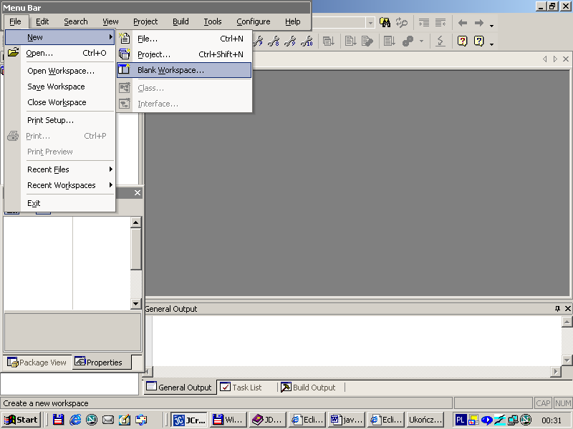
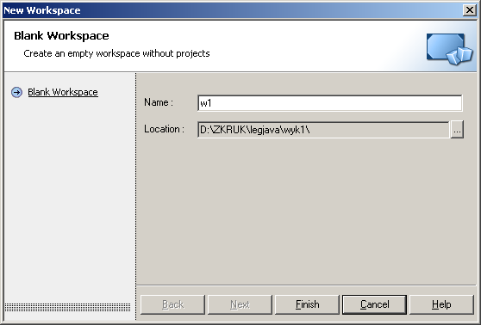
2.Tworzenie pustego projektu
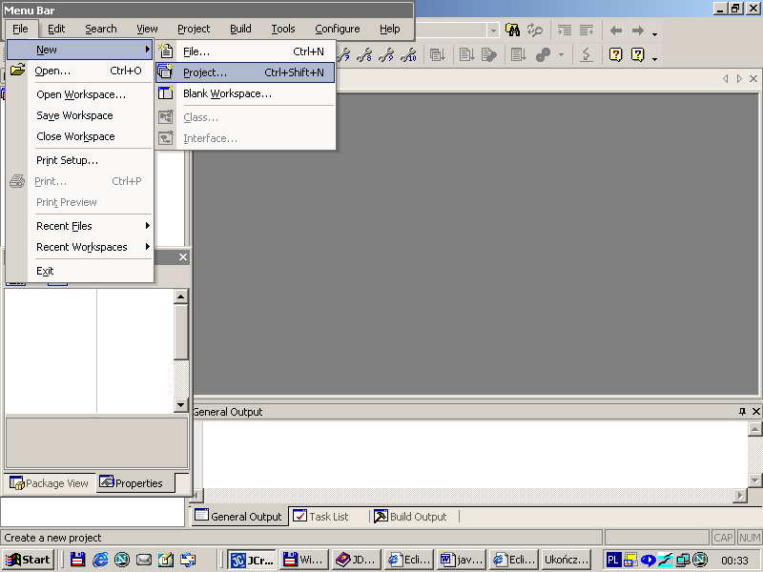
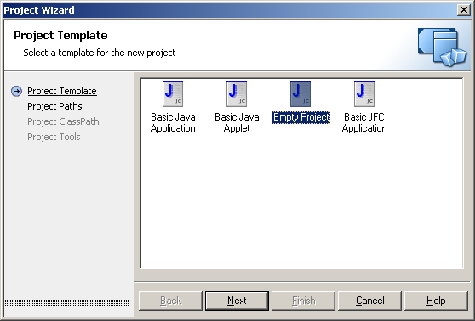
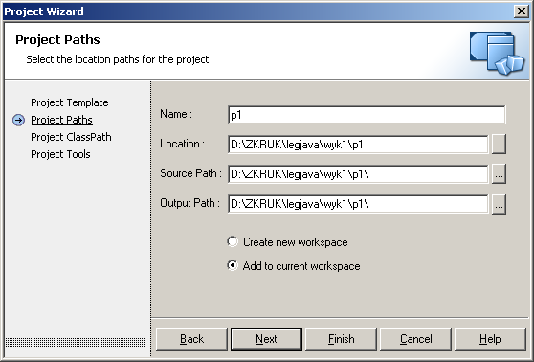

Wybór profilu związanego z konkretną wersją Javy dla bieżącego projektu
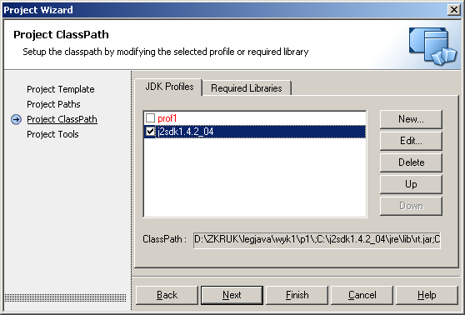

3. Tworzenie pustego pliku do wpisania kodu źródłowego programu
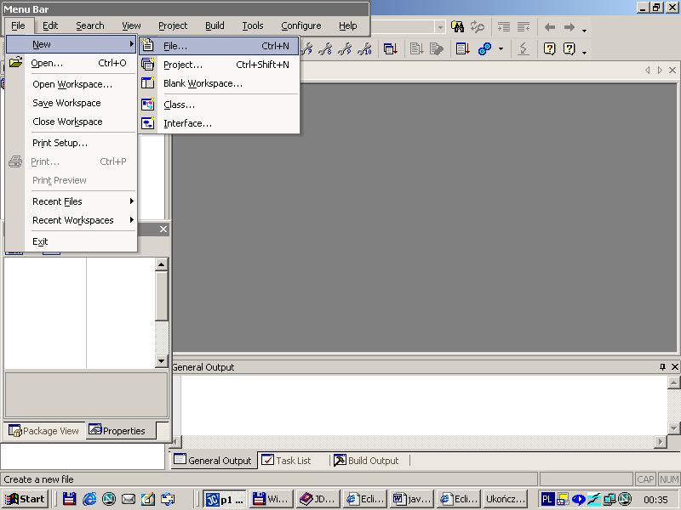
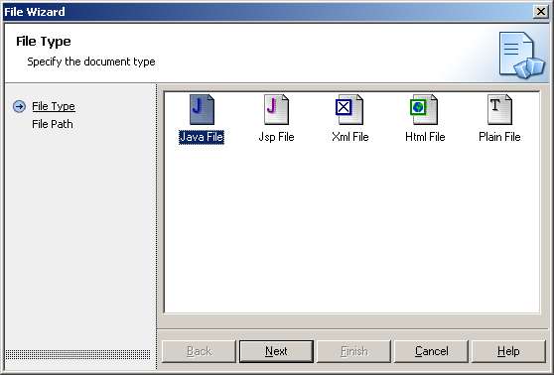
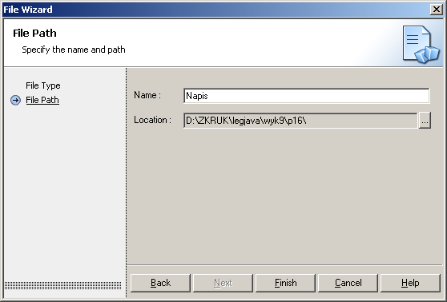

Przykłady
- Drukowanie na ekranie w pętli wartości typu całkowitego bez tworzenia obiektu

public class Napis //klasa publiczna niefinalna, nie abstrakcyjna
{
static int ile;//składowa klasowa (istnieje niezależnie od istnienia obiektu tej klasy)

public static void main(String args[])
{
ile=10; //ile musi być składową typu static!
for (int j=0; j<ile; j++) //definicja zmiennej sterującej w bloku instrukcji for
{
System.out.println(j); //konwersja zmiennej typu całkowitego na łańcuch
} //i przejście do następnej linii
}
}
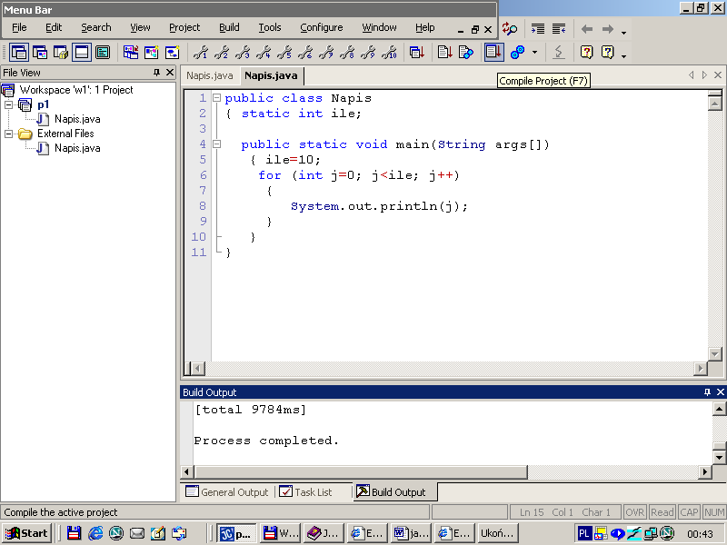
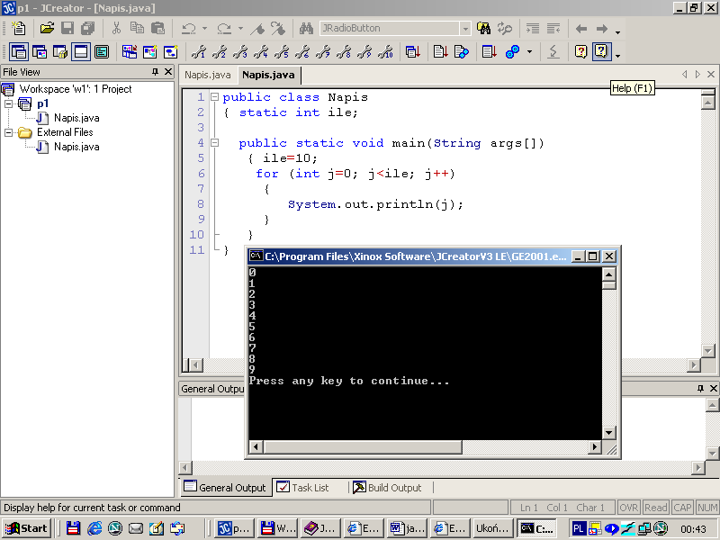
- Drukowanie na ekranie w pętli wartości typu całkowitego z tworzeniem obiektu

public class Napis_
{
int ile; //zmienna składowa klasy

public static void main(String args[])
{ Napis_ p = new Napis_(); //wywołanie domyślnego konstruktora podczas
//przydziału pamięci na obiekt klasy Napis_
p.ile=10; //p jest referencją do obiektu klasy Napis_
for (int j=0; j<p.ile; j++) //odwołanie do obiektu p
{System.out.println("petla "+j);} //dodawanie łańcucha pętla do łańcucha
//znaków (cyfry) uzyskanego za pomocą //konwersji z wartości typu całkowitego j
}
}
- Wywołanie programu z listą parametrów

java argi Jan Kowalski

public class argi // klasa publiczna, nie abstrakcyjna i niefinalna
{
static int ile; //składowa klasowa

public static void main(String args[])
{
ile=args.length; //pobranie liczby parametrów (w przykładzie 2)
// ile musi być składową typu static !
for (int j=0; j<ile; j++) //args[0] – Jan (łańcuch bez białych znaków)
//args[1] - Kowalski
{ System.out.println(args[j]);}
}
}

- Wywołanie programu z listą parametrów

java argi_ Jan Kowalski

public class argi_
{
int ile;

public static void main(String args[])
{
argi_ p = new argi_();
p.ile=args.length;
for (int j=0; j<p.ile; j++)
{ System.out.println(args[j]);}
}
}
Ustawienie środowiska JCreator do uruchamiania programu z listą parametrów
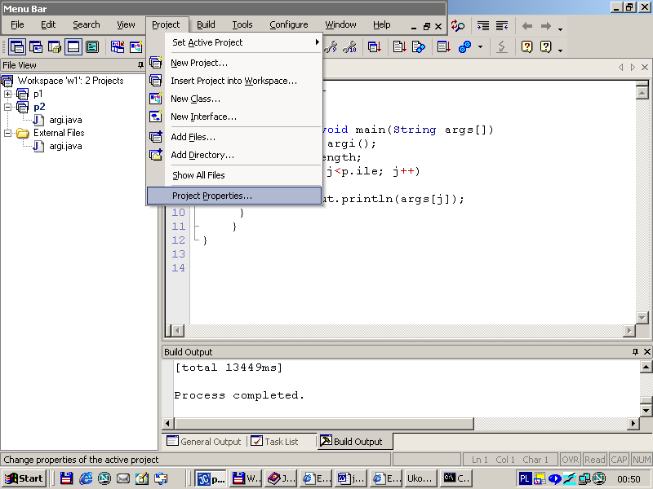
Zgłoszenie się domyślnej zakładki Po wyborze zakładki JDK Tools
JDK Profiles
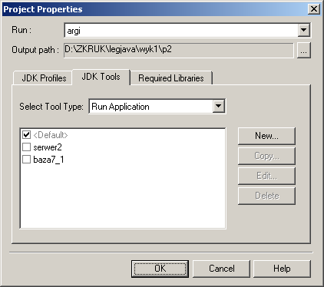
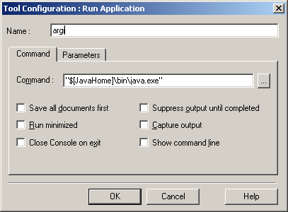
Przejście do domyślnej zakładki Command i nazwanie pliku
konfiguracyjnego argi

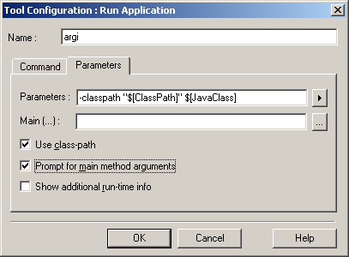 r
Przejście do domyślnej zakładki Parameters
i wybór opcji
Prompt for main method arguments

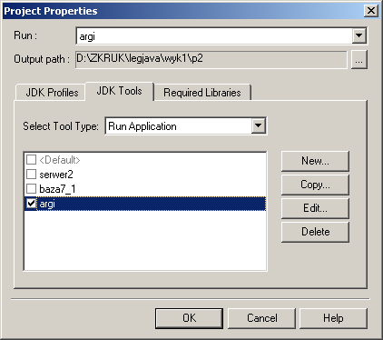
Przypisanie pliku konfiguracyjnego argi do bieżącego projektu
